OSNOVNA ŠKOLA NIKOLE TESLE

GRAČAC

Datum: 13.6.2017.g.

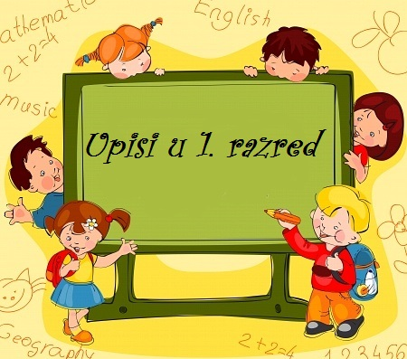

OBAVIJEST ZA RODITELJE BUDUĆIH PRVAŠIĆA

Konačan upis budućih prvašića održat će se u prostorijama škole (kod pedagogice) u terminu od 19. lipnja do 21. lipnja 2017.g. od 8,30 do 12,00.
Sa sobom ponijeti kopiju domovnice i rodnog lista.

Pedagogica: Marica Luštica

